Всем привет, немного переделал код программы для перевода чисел из 10й в 2ю систему счисления, но столкнулся с ещё более непонятной проблемой.   
На планшете (О.С. Android ) код запускается, прога работает и выдает вырные результаты:  
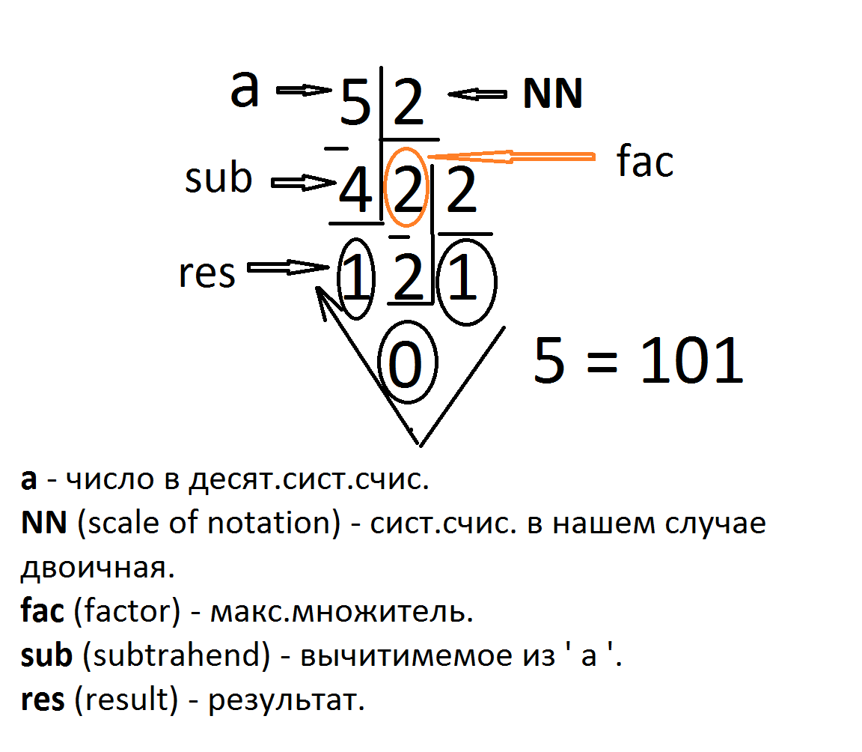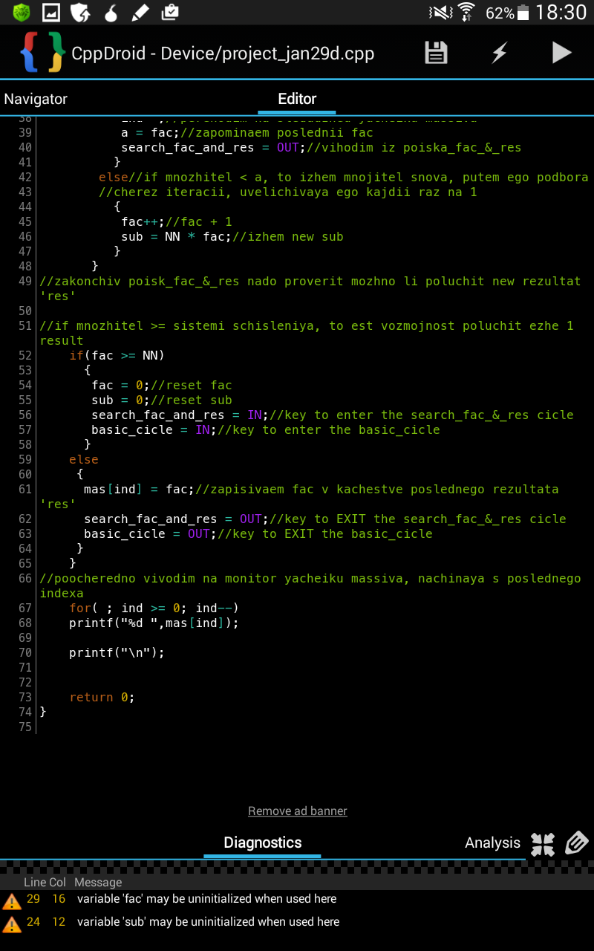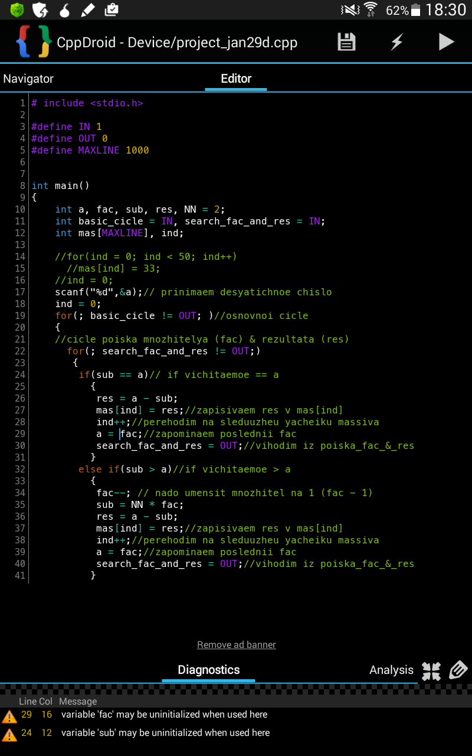  
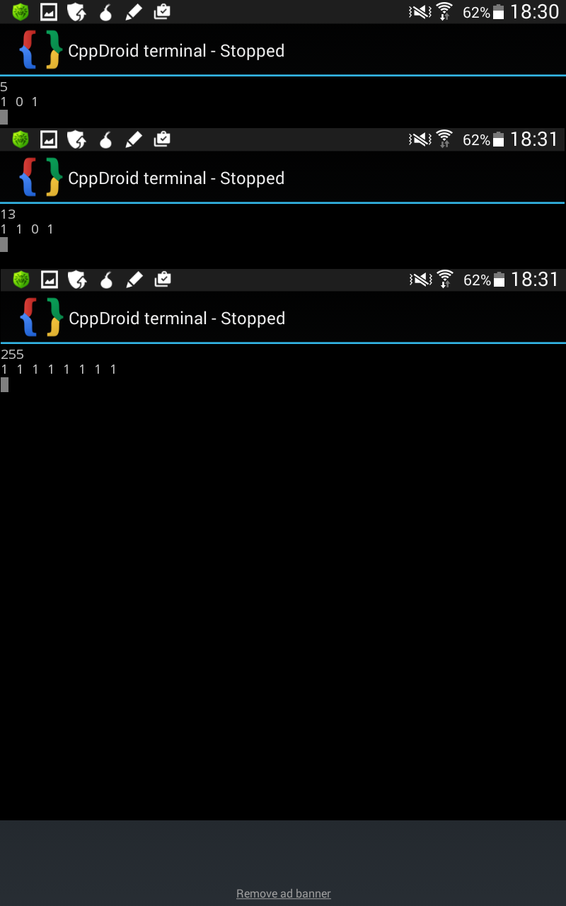

Но когда я переношу данный код на свой стационарный комп (+ пробывал и на ноутбуке) у меня вообще как-то непонятно начинает выводится массив в который я записывал получение значения, массив выдаёт не запланированные значения. По задумке при каждом получении значения 'res' это значение записывется в массив затем Index итерируется, чтобы при условии если мы можем получить новый результат его можно было бы занести в новую ячейку массива и так по кругу соответственно ).  
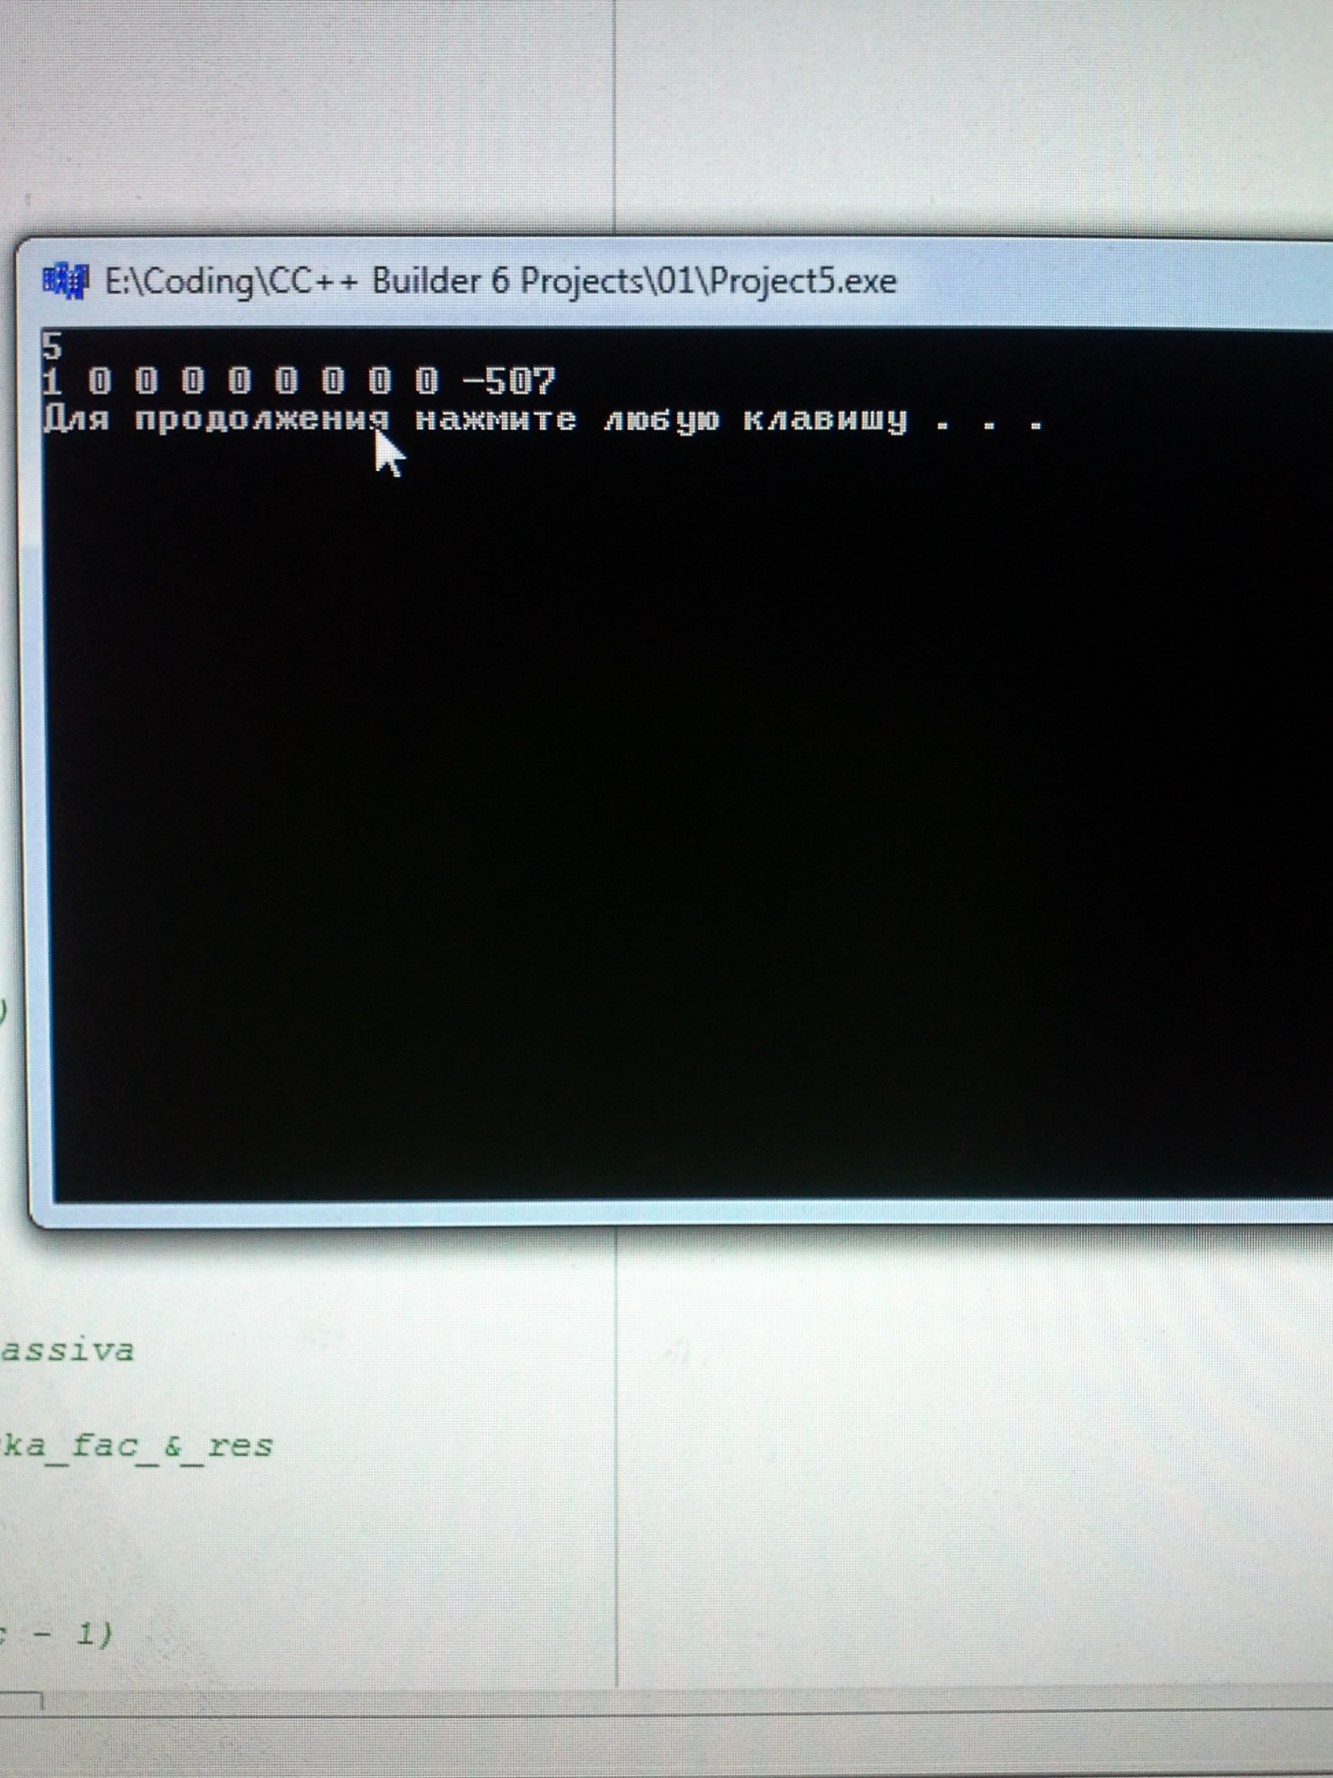  
Код переписывал вручную, пробовал копировать через почту gmail, сначала запускал через DVC++ потом попробывал через CC++ Builder 6, тоже самое не работает.  
А на планшете работает.   
Может кто подскажет, в чём тут может быть дело ?